ZONEAMENTO DE APTIDÃO DE SISTEMAS AGROFLORESTAIS NA REGIÃO SUDOESTE DO PARÁ

Yasmim Guedes da Silva¹, José Maria Franco Santos Júnior¹, Duanne Karine dos Anjos Colares¹, Hana Saiumy Favacho dos Santos¹, Wesley Lopes Pinto¹, Camila Vitória Santos Aquino¹, João Gabriel Ferreira Colares¹, Giovanne Figueiredo da Rocha¹, Flávio Hebert da Silva Fonseca¹, Antonio Henrique Cordeiro Ramalho¹
¹Universidade Federal do Oeste do Pará, Instituto de Biodiversidade e Florestas
*yasmimguedes.eng@gmail.com
________________________________________________________________________________________

RESUMO
O desmatamento ilegal na Amazônia é uma agravante, motivado pelo histórico extrativista da região, aumentando a vulnerabilidade dos ecossistemas. Para enfrentar esse problema, é essencial desenvolver estratégias. Nesse cenário, os Sistemas Agroflorestais se destacam como alternativa, promovendo resiliência climática e gerando benefícios sociais, ambientais e econômicos. Contudo, seu sucesso depende do planejamento das operações. Desta forma, o objetivo com a presente pesquisa foi desenvolver um zoneamento de áreas ótimas para a implantação de Sistemas Agroflorestais com Cacau (Theobroma cacao L.) e Mogno Africano (Khaya ivorensis A.) na região Sudoeste do estado do Pará, utilizando geotecnologias, com ênfase na lógica Fuzzy. A metodologia abrange o levantamento de informações como: exigências edafoclimáticas, a criação de um banco de dados para a região, reclassificação das variáveis de acordo com as exigências das culturas para modelagem Fuzzy. As áreas foram reclassificadas em categorias que vão de muito baixa aptidão, baixa, moderada alta e muito alta, com exclusão de áreas protegidas. Os resultados do zoneamento para o cultivo, se deu em distribuição espacial em km² nas classes: alta aptidão 19.392.330,390 km², boa aptidão 10.447.413,86 km², aptidão regular 16.533.751,52 km², baixa aptidão 10.928.502,520 km² e inapto 21.093.959,77km². As variáveis precipitação e temperatura mostraram destaque para o estudo. A presença de florestas foi um fator inacessível para algumas áreas. Entretanto, a proximidade de estradas é importante variável, pois facilita o escoamento da produção. Contudo, o estudo oferece informações valiosas para o ordenamento territorial, o que promove a possibilidade de integrar conservação e desenvolvimento produtivo sustentável na região.
Palavras-chave: Cultivo misto, Theobroma cacao, Khaya ivorensis., Geotecnologias

INTRODUÇÃO
O agronegócio, pilar econômico do Brasil, tem expandido suas fronteiras, o que resultou na perda de 8.558.237 ha de vegetação nativa nos últimos cinco anos, embora 2023 tenha mostrado uma possível mudança nesse processo (MAPBIOMAS, 2024). O Pará continua a ser um ponto crítico do desmatamento, impulsionado por políticas que objetivam a sua integração no cenário econômico global através de infraestrutura, incentivos fiscais e expansão da agricultura industrial. Entre agosto de 2021 e julho de 2022, o estado foi responsável por 36% de todo o desmatamento na Amazônia, perdendo 3.858 km² de floresta (IMAZON, 2022).
Nesse contexto, os Sistemas Agroflorestais (SAFs) são conhecidos como uma estratégia promissora para a restauração ecológica de áreas degradadas (SALOMÃO, 2019). No entanto, a restauração ecológica, em geral, ainda exige avanços significativos para alcançar a efetividade desejada. Especialmente em florestas tropicais, onde os remanescentes de vegetação estão frequentemente inseridos em paisagens fragmentadas e degradadas, tornando o processo ainda mais desafiador (SALOMÃO, 2019).
Diante disso, as ferramentas de geotecnologias, especialmente a lógica Fuzzy, são cruciais para a criação de zoneamentos de aptidão que buscam obter informações sobre as exigências específicas das culturas. Assim, o objetivo deste estudo foi desenvolver um zoneamento de áreas ótimas para a implantação de Sistemas Agroflorestais com Cacau (Theobroma cacao L.) e Mogno Africano (Khaya ivorensis A.) na região Sudoeste do estado do Pará, utilizando geotecnologias, com ênfase na lógica Fuzzy.

MATERIAL E MÉTODOS
A mesorregião Sudoeste Paraense é uma das seis mesorregiões do estado do Pará, localizada na região Sudoeste do estado. Ela é composta pelas microrregiões de Altamira e Itaituba. A mesorregião é caracterizada por sua vasta área, com mais de 297 mil quilômetros quadrados, e sua população, que, em 2010, era de cerca de 517.620 habitantes. A economia da região é diversificada, com destaque para a agricultura, pecuária e extração mineral.
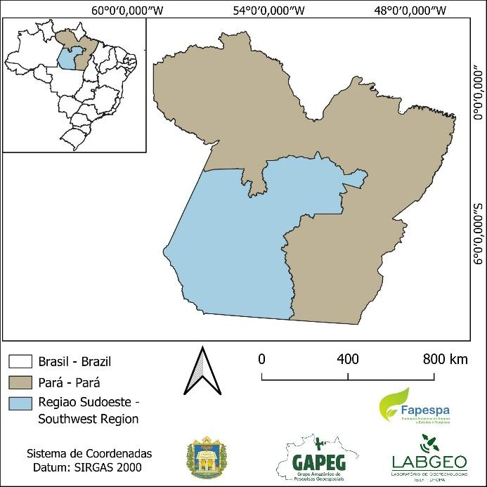
Figura 1. Mapa de localização da área de estudo
Figure 1. Location map of the study area
A metodologia baseou-se no estudo computacional dividido em fases destacadas abaixo:

Fase 1- Pesquisa bibliográfica
Para determinar as condições ideais de desenvolvimento para variedades de Cacau e Mogno, realizou-se uma pesquisa bibliográfica abrangente. Com objetivo de identificar os fatores edafoclimáticos para cada cultura analisada, conforme detalhado na Tabela 1.

Tabela 1. Caracterização de fatores ótimos para a adoção do SAFs.
Table 1. Optimal factor characterization for SAFs adoption
Variáveis | Mogno | Cacau
Temperatura | 23,5 º C a 29,5 º C | 22 º C a 28 º C
Precipitação | 1.550 mm a 2.300 mm | 1.800 mm a 2.500 mm
Tipo de Solo | Argissolo, Latossolo, Neossolo | Nitossolo
Declividade | 27° 27°
Proximidade de Estradas | 5.000 m 5.000 m
Uso e Ocupação da Terra | Pastagem; Agricultura, Lavoura temporária, Soja, Cana, Arroz Algodão, outras lavouras temporárias, Lavoura perene, Café, Citrus, Dendê, outras lavouras perenes, Silvicultura e Mosaico de usos

Fase 2- Banco de dados
Os dados utilizados neste estudo foram catalogados de diversas plataformas digitais apresentando diferentes formatos, e diferentes tipos de informações. A precipitação anual foi obtida em formato matricial, com resolução espacial de 1 km, representando a precipitação acumulada anual, a partir da base de dados WorldClim (2025). Assim como, os dados de temperatura anual
As informações referentes ao uso e ocupação da terra foram adquiridas da plataforma Google Earth Engine (2025), em formato matricial, contendo as classes de cobertura da terra.
O Modelo Digital de Elevação (MDE), utilizado para a geração da declividade, foi obtido a partir do Shuttle Radar Topography Mission (SRTM), em formato matricial, com resolução de 30 metros.
As informações dos tipos de solos foram extraídas da plataforma da EMBRAPA (2025), no formato vetorial, disponibilizando dados de diferentes classes de solos.
A malha viária foi obtida a partir do OpenStreetMaps (2025), em formato vetorial, sendo utilizada para calcular a proximidade de estradas, com resolução espacial de 30 metros.

Fase 3- Pré-processamento
Todos os procedimentos foram conduzidos no software QGIS, v. 3.40. No qual, os dados foram recortados para a área de estudo. Em seguida foram reprojetados para o sistema de coordenadas Albers de Área Equivalente para a América do Sul (ESRI:102033) e submetidos à interpolação espacial por ponderação de Distância Inversa (IDW) com resolução de 30 metros para garantir a sua padronização.

Fase 4- Processamento
Nesta fase aplicam-se as funções de pertinência Fuzzy para transformar os dados em escalas contínuas de aptidão. As variáveis de precipitação acumulada, temperatura média, uso e ocupação da terra e tipos de solos foram submetidas à função de pertinência linear crescente, de modo que quanto maior o valor da variável, maior a aptidão da área para o cultivo.
A declividade e a proximidade de estradas, por sua vez, foram tratadas com a função Small, na qual valores superiores ao ponto médio (27º para a declividade; e 5.000 metros para a proximidade de estradas) implicam em uma redução exponencial da aptidão, refletindo as limitações operacionais.
Para viabilizar a identificação das áreas potenciais para o cultivo do SAF, as variáveis foram integradas por meio da técnica de sobreposição Fuzzy Gamma, a qual permite a combinação ponderada das informações. Em seguida, foi calculada a média entre os resultados das duas culturas, a fim de se obter o mapa final de aptidão. Por fim, a camada raster resultante foi convertida para o formato vetorial e reclassificada em níveis de aptidão, definidos da seguinte forma: inapto (0 a 0,2), baixa aptidão (0,2 a 0,4), aptidão regular (0,4 a 0,6), boa aptidão (0,6 a 0,8) e alta aptidão (0,8 a 1).

RESULTADOS E DISCUSSÃO
Este estudo de zoneamento de Sistemas Agroflorestais com cacau e mogno no Pará teve como resultado o estabelecimento de um banco de dados que gerou um mapa final, no qual, foi possível dimensionar áreas ótimas para a implementação de cultivo consorciado da cultura do Cacau e Mogno na região Sudoeste, como mostra as informações da Figura 2.
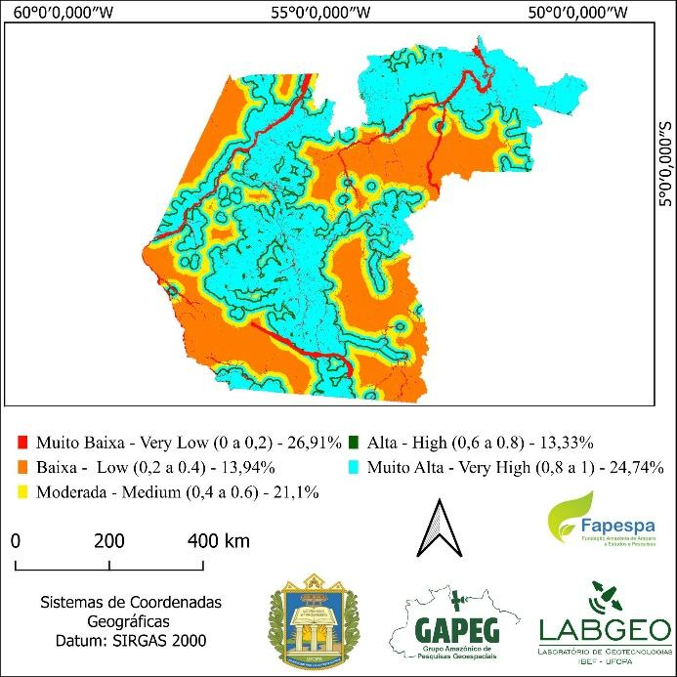
Figura 3. Mapa final com as informações finais do estudo
Figure 3. Final map with the study's final information
É possível perceber, pela Figura 2 da área estudada, os resultados do zoneamento para o cultivo de mogno e cacau, por meio da distribuição espacial das classes em km²: alta aptidão 19.392.330,390, boa aptidão 10.447.413,86 km², aptidão regular 16.533.751,52 km², baixa aptidão 10.928.502,520 km² e inapto 21.093.959,77km².
Os resultados indicam que a presença de florestas nativas, a proximidade de estradas, e os regimes de precipitação e temperatura influenciam significativamente as classes de aptidão. Notavelmente, áreas de florestas nativas são frequentemente classificadas como inaptas ou de baixa aptidão, o que se alinha com as restrições legais e ambientais.
A proximidade de estradas revelou grande importância no cenário de estudo, pois facilita o escoamento da produção e o acesso a insumos. Já as variáveis de temperatura e precipitação mostraram-se de grande importância para o zoneamento. Suas exigências distintas para cacau e mogno limitam o cultivo consorciado apenas a locais que apresentem condições adversas para ambas as espécies.

CONCLUSÕES
Através dos resultados do estudo, podemos evidenciar as melhores áreas de aptidão em porcentagem onde: a alta aptidão 24,74% e boa aptidão 13,33% estão concentradas em regiões que combinam condições edafoclimáticas favoráveis, viabilizando oportunidades para o desenvolvimento consorciado das duas culturas. As áreas que indicam índices regulares estão dispostas em porcentagem de 21,1% o que não deixa de ser um dado descartável, uma vez que, usando saberes e metodologias específicas pode-se viabilizar a implantação do sistema de consórcio.
Entretanto, as áreas com baixa aptidão e inaptas ao sistema somadas, tem o valor em porcentagem de 40,85%, o que demonstra a inviabilidade de implantação do cultivo consorciado de ambas as culturas. Isso se deve a correlação inviável das variáveis com a área estudada.

AGRADECIMENTOS
Os autores agradecem à FAPESPA por fomentar a pesquisa e realização de trabalhos no estado, ao GAPEG por promover a aplicação das geotecnologias na manutenção e produção de recursos florestais na Amazônia, a UFOPA por estar inteiramente ligada a execução de todo processo, e a demais colaboradores, docentes e discentes que juntos são importantes para o desenvolvimento da ciência.

REFERÊNCIAS
EMPESA BRASILEIRA DE PESQUISA AGROPECUÁRIA. EMBRAPA SOLOS. Disponível em: https://geoinfo.dados.embrapa.br/datasets/geoinfo_data:geonode:brasil_solos_5m_20201104/metadata_detail Acesso em: 25 maio. 2025
GOOGLE EARTH ENGINE. GOOGLE EARTH ENGINE. Disponível em: <https://earthengine.google.com/>. Acesso em: 25 maio. 2025
INSTITUTO DO HOMEM E DO MEIO AMBIENTE (IMAZON). Desmatamento no Pará chega a quase 4 mil km² nos últimos 12 meses, maior derrubada entre os estados da Amazônia. Disponível em: <https://imazon.org.br/imprensa/para-lidera-ranking-de-desmatamento-da-amazonia-em-julho/>. Acesso em: 25 maio. 2025
MAPBIOMAS. Mapbiomas. Disponível em: <https://brasil.mapbiomas.org//> Acesso em: 25 maio. 2025.
OPEN TOPOGRAPHY. Open Topography. Disponível em: < https://opentopography.org//>. Acesso em: 25 maio. 2025
OPENSTREETMAP. OPENSTREETMAP. Disponível em: <https://www.openstreetmap.org/#map=4/-15.13/-53.19> Acesso em: 25 maio. 2025.
RAMALHO. Modelagem geotecnológica de predição, prevenção, detecção e Combate a incêndios florestais. Jerônimo Monteiro. Tese (Doutorado em Ciências Florestais), Universidade Federal do Espírito Santo, Jerônimo Monteiro, ES, Brasil. 2022.
SALOMÃO. Sistemas Agroflorestais como estratégia para restauração ecológica na Bacia do Rio Doce. Belo Horizonte, p. 14 - 21, 2019.
SICAR/PA. SICAR/PA SISTEMA DE CADASTRO AMBIENTAL RURAL. Disponível em: <https://car.semas.pa.gov.br/> Acesso em: 25 maio. 2025.
WORLDCLIM worldclim. Disponível em: < https://www.worldclim.org/>. Acesso em: 25 maio. 2025.

